Cách kết nối Proxy Servers trên Windows 10 để truy cập Internet an toàn
Có thể bạn chưa bao giờ nghe về máy chủ proxy (Proxy Servers) vì rất nhiều người sử dụng Internet hàng ngày cũng không biết đến sự tồn tại của chúng dù chúng xuất hiện ở khắp nơi và mang lại nhiều lợi ích từ điều chỉnh kết nối Internet cho tới gia tăng lớp bảo mật, thay đổi địa chỉ IP máy tính. Khi ngày càng nhiều người dùng hệ điều hành mới nhất của Microsoft thì bài viết hướng dẫn kết nối máy chủ proxy cho Windows 10 có thể sẽ hữu ích với bạn.
Bước 1: Trước tiên, bạn cần tìm một máy chủ proxy Windows 10 để chuyển hướng lưu lượng kết nối qua đó, hoặc nếu muốn, bạn có thể tự thiết lập để dùng chính máy tính của mình. Để kết nối tới máy chủ, click chuột phải vào nút Start, sau đó chọn biểu tượng Settings.

Bước 2: Trong mục này, chọn Network & Internet và click vào mục Proxy ở danh sách bên trái.
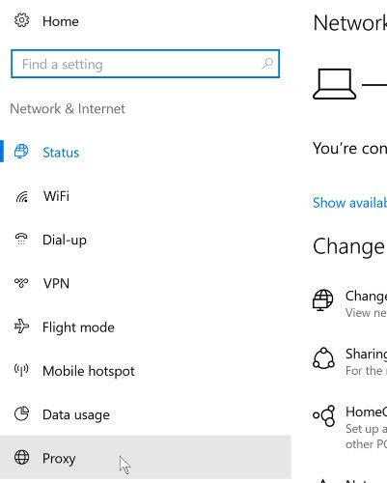
Bước 3: Cửa sổ hiện ra cho phép thiết lập các thông số của máy chủ proxy với hai lựa chọn: tự động hoặc thủ công. Nếu đã có sẵn kịch bản (script) thì bạn chỉ cần chọn hộp thoại Use Setup Script và nhập địa chỉ của proxy vào ô Script Address.
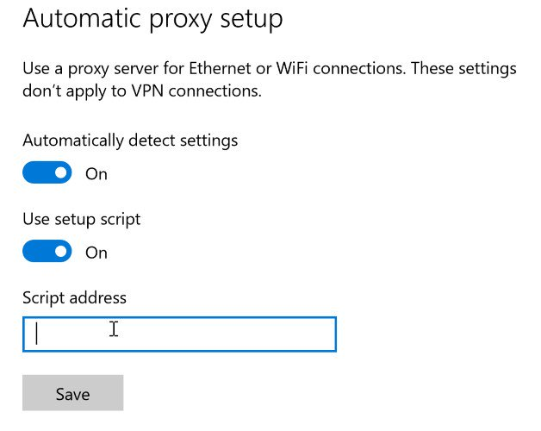
Nhưng thông thường chúng ta sẽ chỉ có thông tin địa chỉ IP và cổng kết nối, do đó sẽ chọn cách thủ công. Trong mục Manual Proxy Setup, bật Use A Proxy Server bằng cách kéo thanh trượt sang lựa chọn On, sau đó nhập địa chỉ IP và cổng lần lượt vào hộp thoại Address và Port.
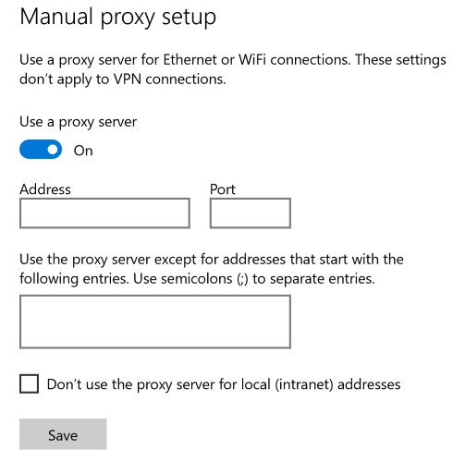
Hộp thoại bên dưới có thể bỏ qua vì nó được dùng để loại trừ một số trang nhất định nếu bạn không muốn kết nối trang đó qua proxy. Sau khi click Save, các lựa chọn sẽ được lưu lại và máy tính của bạn đã kết nối Internet thông qua máy chủ proxy.

